©ｔ

○○法人会よりインターネットセミナーのご案内

**会員は専用IDとパスワードを入る事により多くのコンテンツが視聴可能となります。**

○○法人会のホームページから無料でセミナーがご覧いただけます

視聴は無料です

○○法人会

検索

で検索いただけます

会員は専用IDとパスワードを入れてログインする事により多くのコンテンツが視聴可能となります。

ログインID

パスワード

ログイン

ログインIDとパスワードを入力してログインしてください

●●●●●

●●●●●

http://

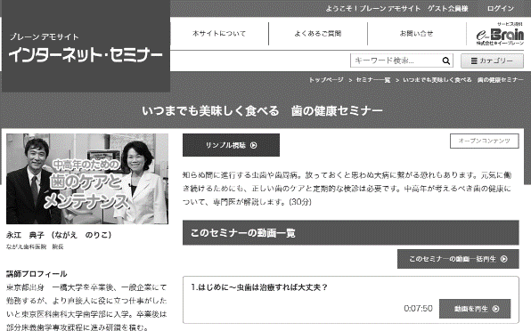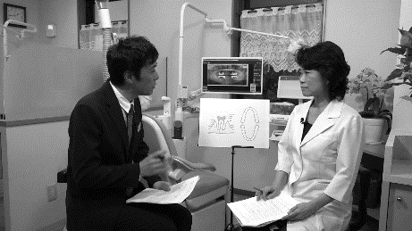

※ 画面はイメージとなります。

ID・パスワードは

　　　　　　　　　　　会員ID：**○○○** パスワード：**○○○**

お勧め

会員の方は６００タイトル以上のセミナーが無料で受講できます

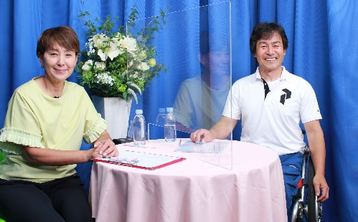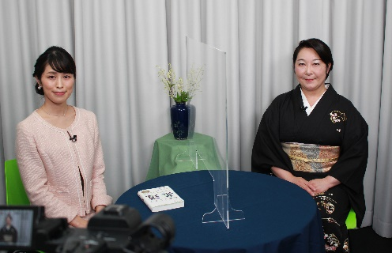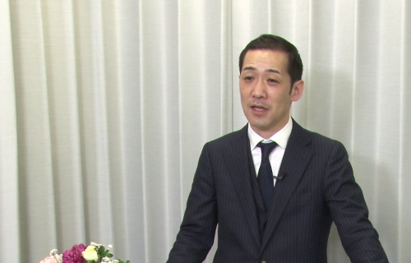

障がい者が楽しく生きるための

環境づくり（前編）

茶道は最強のビジネスツール

インボイス制度の概要と

電子帳簿保存法のポイント

お勧め

お勧め

ＮＥＷ

ＮＥＷ

ＮＥＷ

ＮＥＷ

一般社団法人 ZEN代表理事

日本チェアスキー協会理事　野島　弘

株式会社 茶禅 代表取締役

一般社団法人 国際伝統文化協会 理事長　竹田　理絵

公認会計士　コンサルタント

川口　宏之

|  |  |  |  |  |  |  |  |
| --- | --- | --- | --- | --- | --- | --- | --- |
|  | セミナー名 | 講師 | 分数 |  | セミナー名 | 講師 | 分数 |
| 研修・人材育成 | 赤坂璃宮の元教育担当者が語る  スタッフの士気を高める「教育の極意」 | 佐野 由美子 | 59分 | 一般経営 | これからの  企業ブランディング | 福井 崇人 | 43分 |
| 刑事メンタルで  ピンチをチャンスに（９） | 森 透匡 | 4分 | 世界のビジネスエリートが  知っている教養としての茶道 | 竹田 理絵 | 33分 |
| 社労士が考える 円滑な人間関係を築くためのコミュニケーション術 | 大野 ゆかり | 33分 | 刑事（デカ）すぎるスキルをビジネスに | 森 透匡 | 41分 |
| 良好な信頼関係を築く  叱る側、叱られる側の心構え（後編） | 外川 智恵 | 35分 | 「鎌倉殿の13人」主人公  北条義時に学ぶナンバー２学　（前編） | 福永 雅文 | 40分 |
| 新規開拓営業力強化セミナー | 髙田 稔 | 40分 | 中小企業のSDGs経営入門 | 小野瀬 由一 | 49分 |
| 労務 | 中小企業でもできる多様な価値観に対応した「新しい働き方・休み方」の推進 | 増田 豊 | 40分 | 税務・財務  経理 | 初心者でもよくわかる！  簿記・経理入門セミナー | 小野 恵 | 83分 |
| 法律 | 労働問題で足をすくわれない  経営を目指して | 米澤 章吾 | 61分 | 社長と会社にお金を残すための  バランスシート経営 | 海生 裕明 | 110分 |
| 健康 | 和食伝承師（R）から見た「食と健康」  （４）「食と健康」の話 | 上神田 梅雄 | 23分 | 政治経済 | SDGs入門講座  ～親子でできる・家庭でできるSDGs～ | 福田 多美子 | 45分 |
| 実務家 | どこにも負けない！ものづくりへの挑戦 | 浜野 慶一 | 84分 | 地方創生に向けた  SDGs 推進 | 影山 貴大 | 54分 |

掲載講師やタイトルは変更になる場合がございます。

掲載されているタイトルは、ご覧いただけるものの一部です。

お問い合わせは○○法人会事務局まで　**ＴＥＬ：00-0000-0000**